07.05.2020.
Комнатные растения, виды размножения. Уход за комнатными растениями.
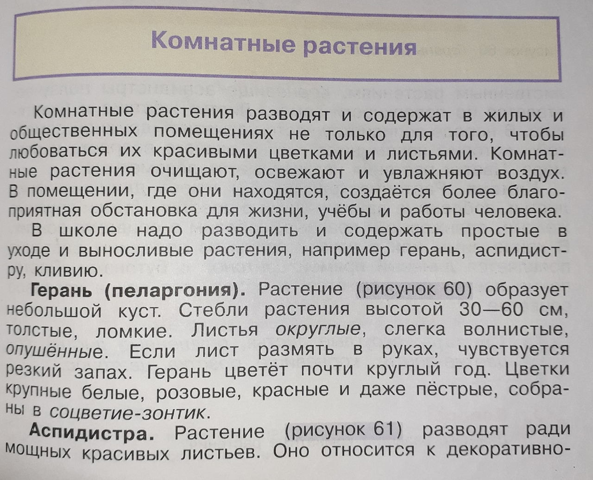

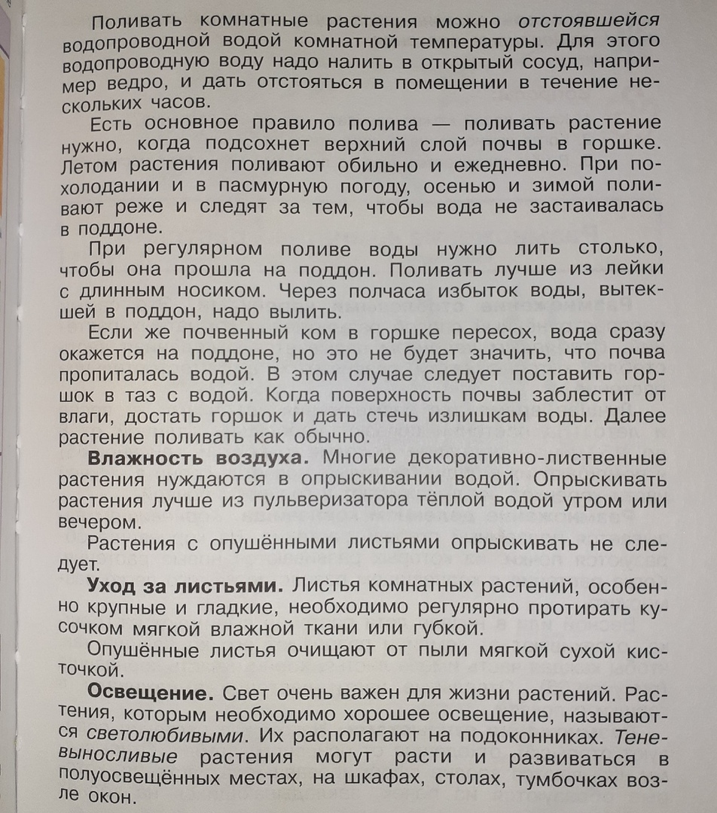

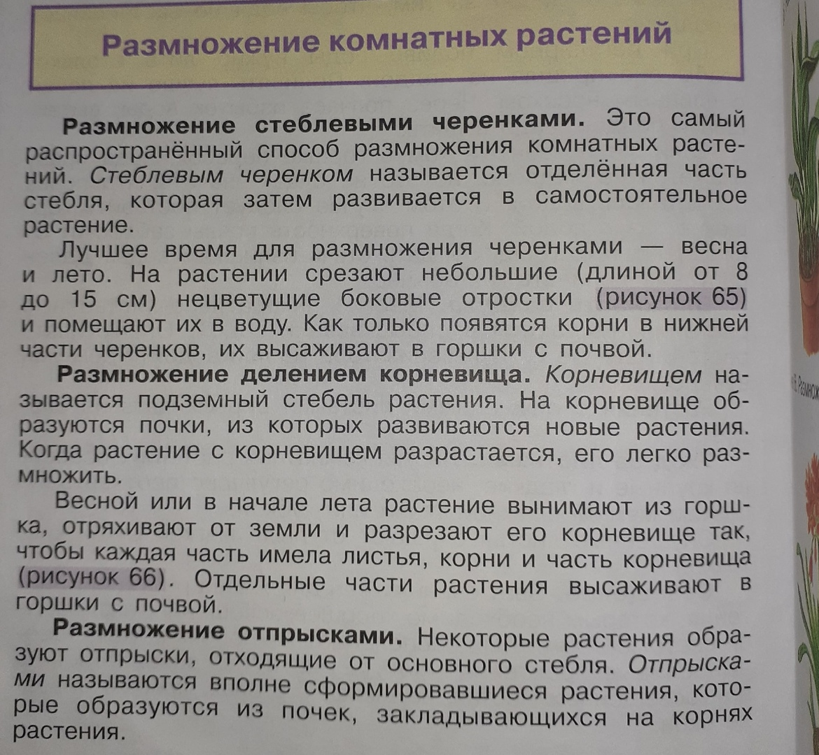

Задание:
Учить виды комнатных растений, виды размножений и правила ухода за комнатными растениями.

